【例7-17】求解微分方程，该方程为线性隐式常微分方程。
首先根据微分方程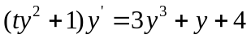和通式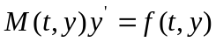，得到：
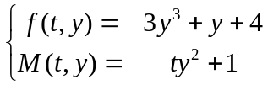
其次对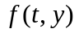进行函数描述，并保存为myfun8_17f.m，其内容如下所示：
function output=myfun8_17f(t,y)
output=3*y.^3+y+4;
再次对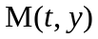进行函数描述，并保存为myfun8_17M.m，其内容如下所示：
function output=myfun8_17M(t,y)
output=t*y.^2+1;
最后对方程进行求解，在命令窗口中输入如下语句：
options=odeset('RelTol',1e-6, 'OutputFcn', 'odeplot', 'Mass',@myfun8_17M);
[t,y]=ode45(@myfun8_17f,[0 10],2,options);
xlabel('t');
ylabel('y');
title('线性隐式常微分方程的解')
图形窗口中的输出结果如图7-4所示。
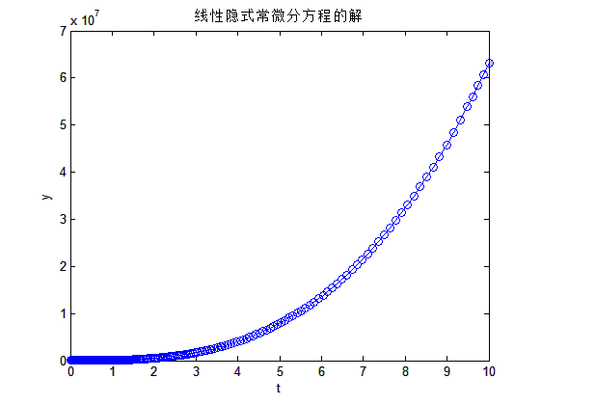
图7-4 线性隐式常微分方程的解

